**实验二 云服务应用（云平台）**

**实验概要**

云服务（saas）是一种通过internet向用户提供软件产品和服务的模式（包括各种应用软件的安装、管理和运营服务），用户可以根据自身的实际需求，通过互联网向saas 服务提供商购买所需的应用软件和相关的服务，通俗来讲类似于房屋的租赁模式，用户拥有使用权，saas服务商来承担软件的管理、维护、存储和数据的安全问题。

明道是一款支持自由连接的互联网云协作平台，企业、个人、部门都可以通过云oa平台来进行办公和任务协同工作。

**实验目标**

（1）了解并掌握云服务应用模式（saas）

（2）体验云平台的应用

（3）了解云平台的应用功能

**实验内容**

1. 完成注册云平台
2. 体验云平台的功能和应用

**环境要求**

1. 云终端1台；
2. 互联网
3. 个人手机（android）

**实验步骤**

**步骤一.**注册云平台

（1）在浏览器地址栏上输入http:// http://www.mingdao.com，进入网站主页面，如下图1-1所示。

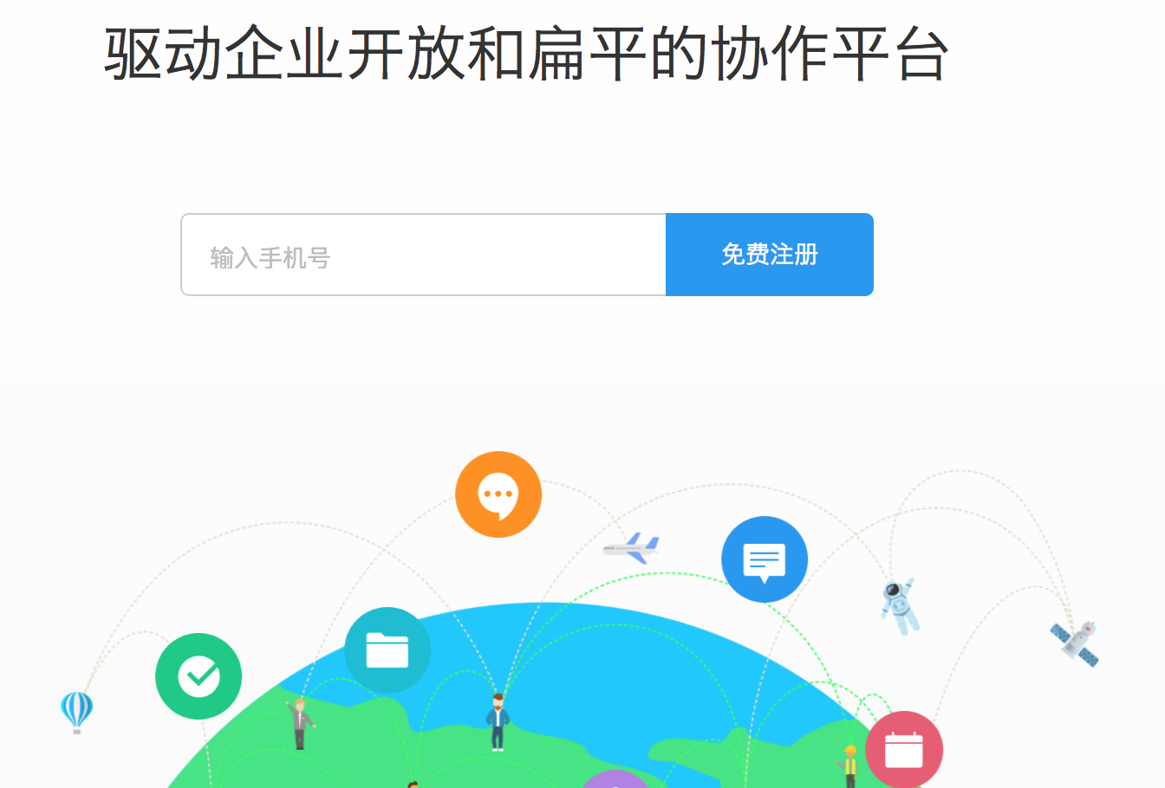

图1-1 体验中心主页面

（2）输入手机号后，点击“免费注册”按钮，进入申请页面，如下图1-2所示。

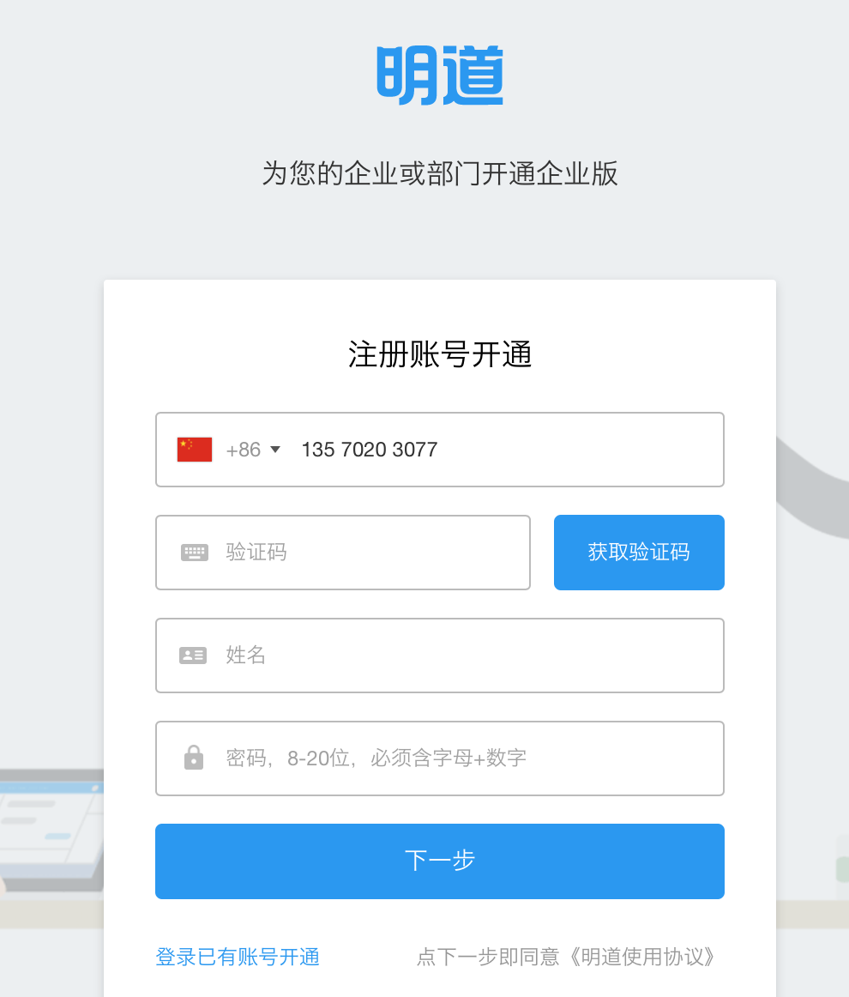

图1-2 “申请体验”页面

（3）完成相关信息的填写，点击“下一步”，如下图1-3所示。

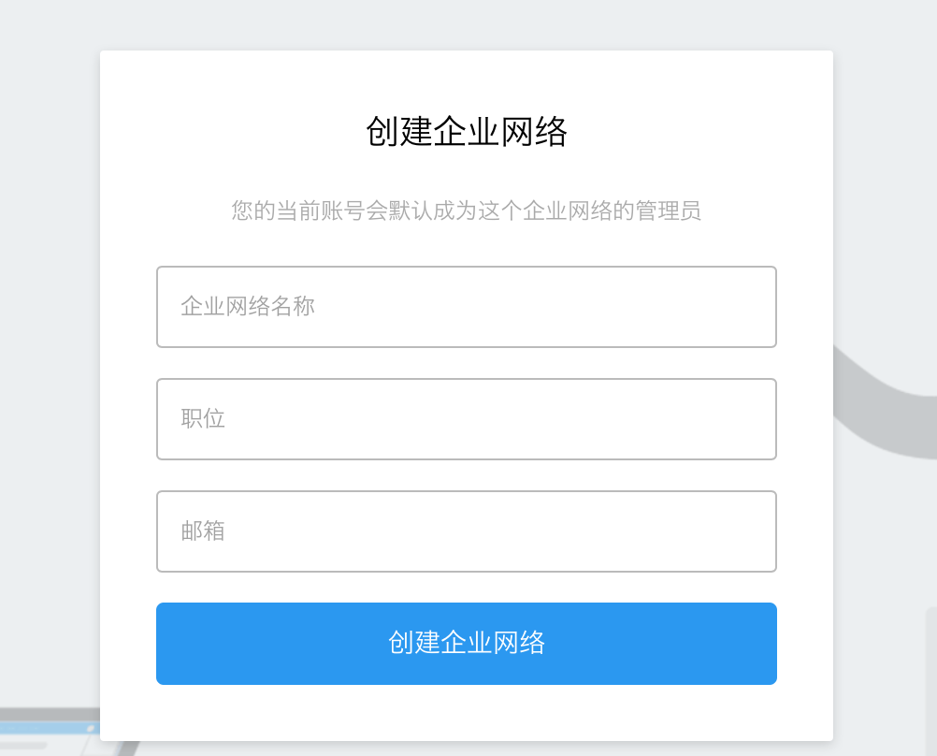

图1-3 申请信息

（4）填写相关信息后，点击“创建企业网络”，如下图1-4所示。

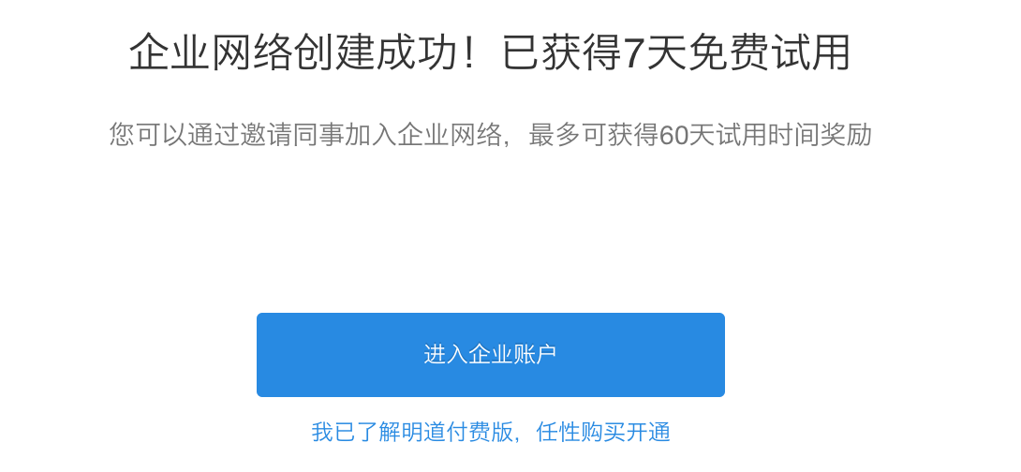

图1-4创建成功

（5）点击“进入企业账户”按钮，点击“邀请同事”按钮。

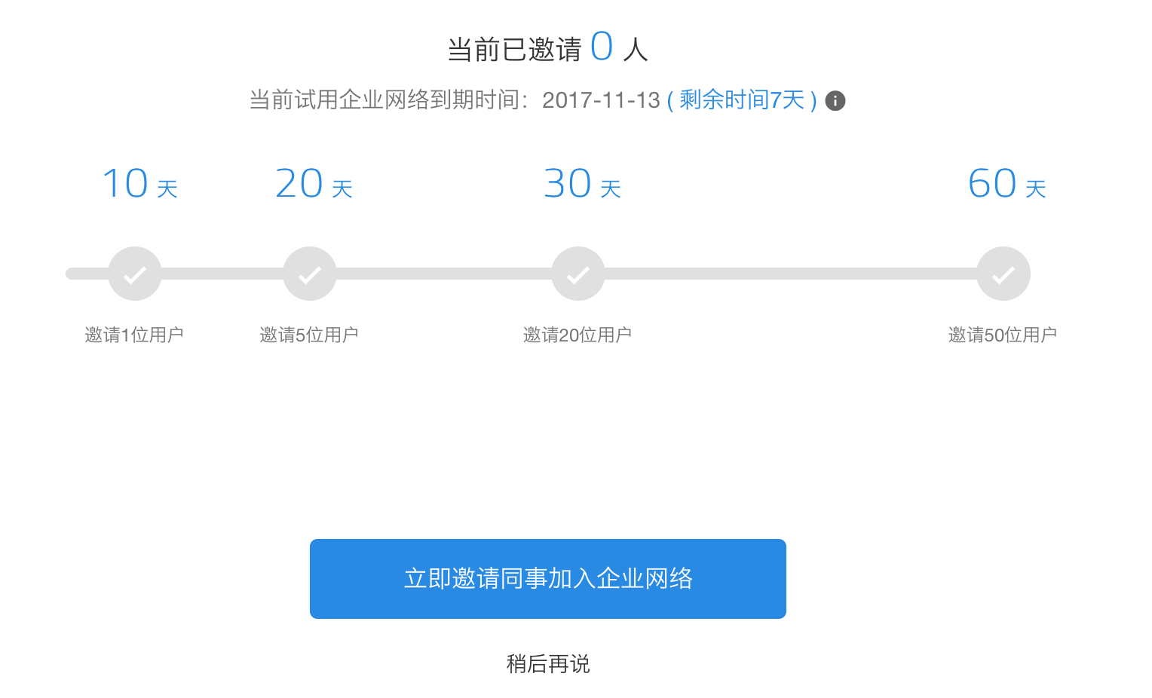

图1-5 登录

（6）进入主界面，点击左侧的“人员/部门管理”，如下图1-6所示。

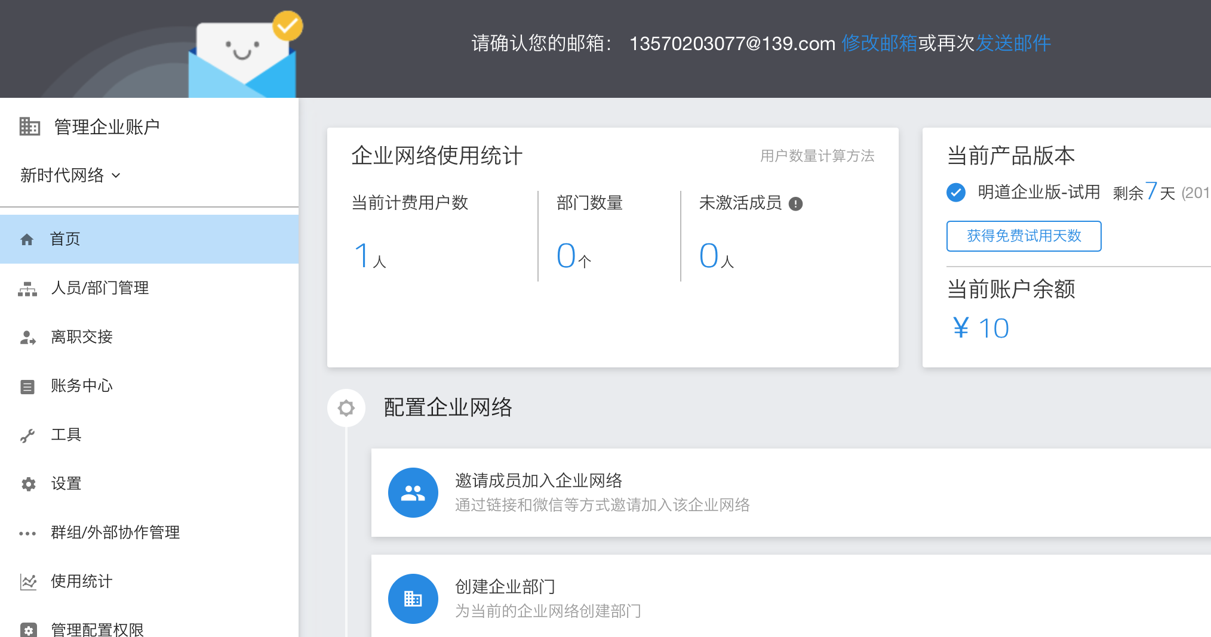

图1-6 企业管理主页面

## 步骤二.云平台的体验应用

1. 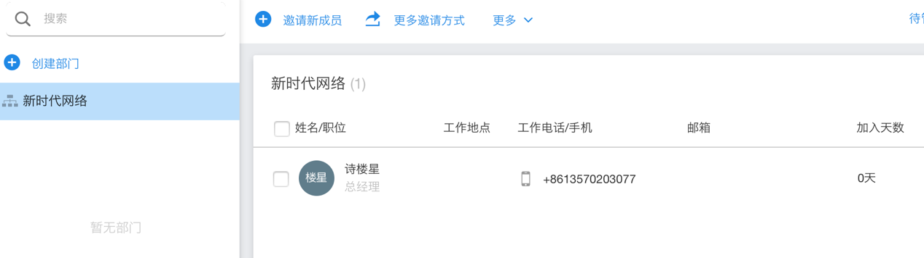可以看到刚刚注册的用户信息和电话号码信息等，此用户作为企业的管理员，可以增加其它成员，点击“邀请新成员”，如下图1-7所示。

图1-7 部门人员

（2）填写完新成员的相关信息，并保存。如下图1-8所示。

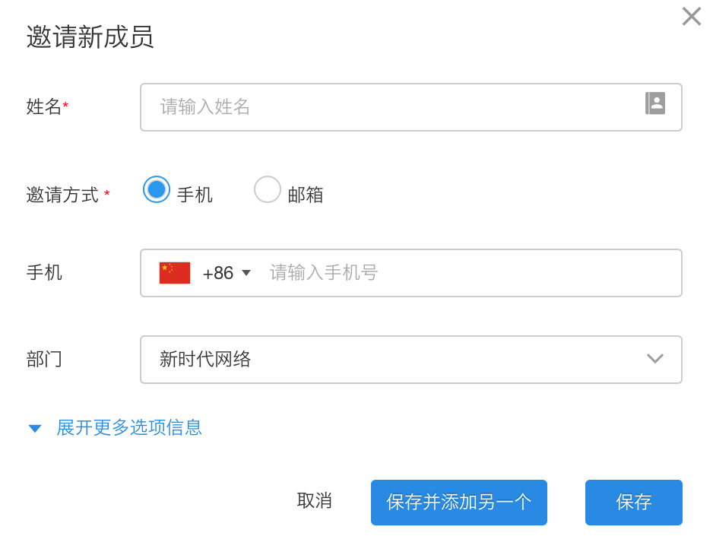

图1-8 邀请新成员

（3）此时新成员的手机会收到邀请信息，同时会附上加入的链接地址，点击链接后，新成员将进入到注册页面，设置好相关的密码即可加入进来。此时，部门人员中新增加了成员，如下图1-9所示。

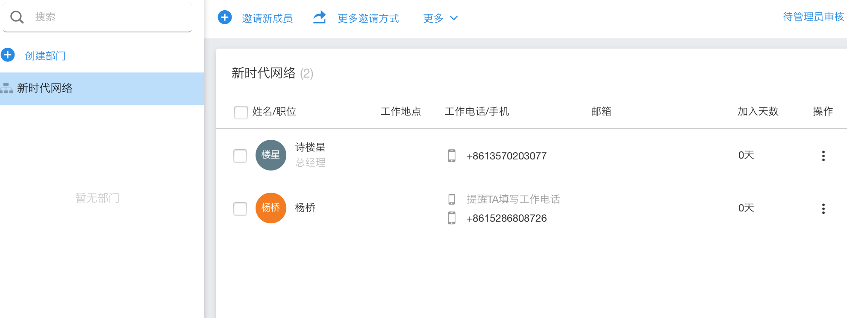

图1-9 成功邀请新成员

## 步骤三.信息通告

（1）在主页面中点击“工具”，填写好通告内容、选择群发渠道、收件人范围，并点击“发送”按钮。如下图1-10所示。

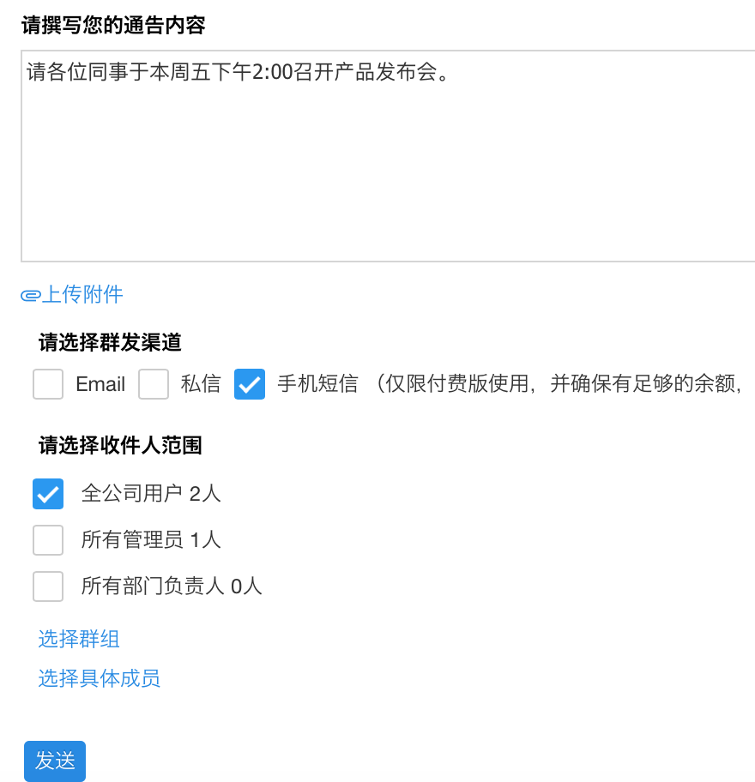

图1-10 发送通告

（2）此时，所有成员都将收到手机信息。

（3）点击菜单栏“任务”按钮，出现我的任务界面，点击“新任务”按钮，创建新的任务，如下图1-11所示。

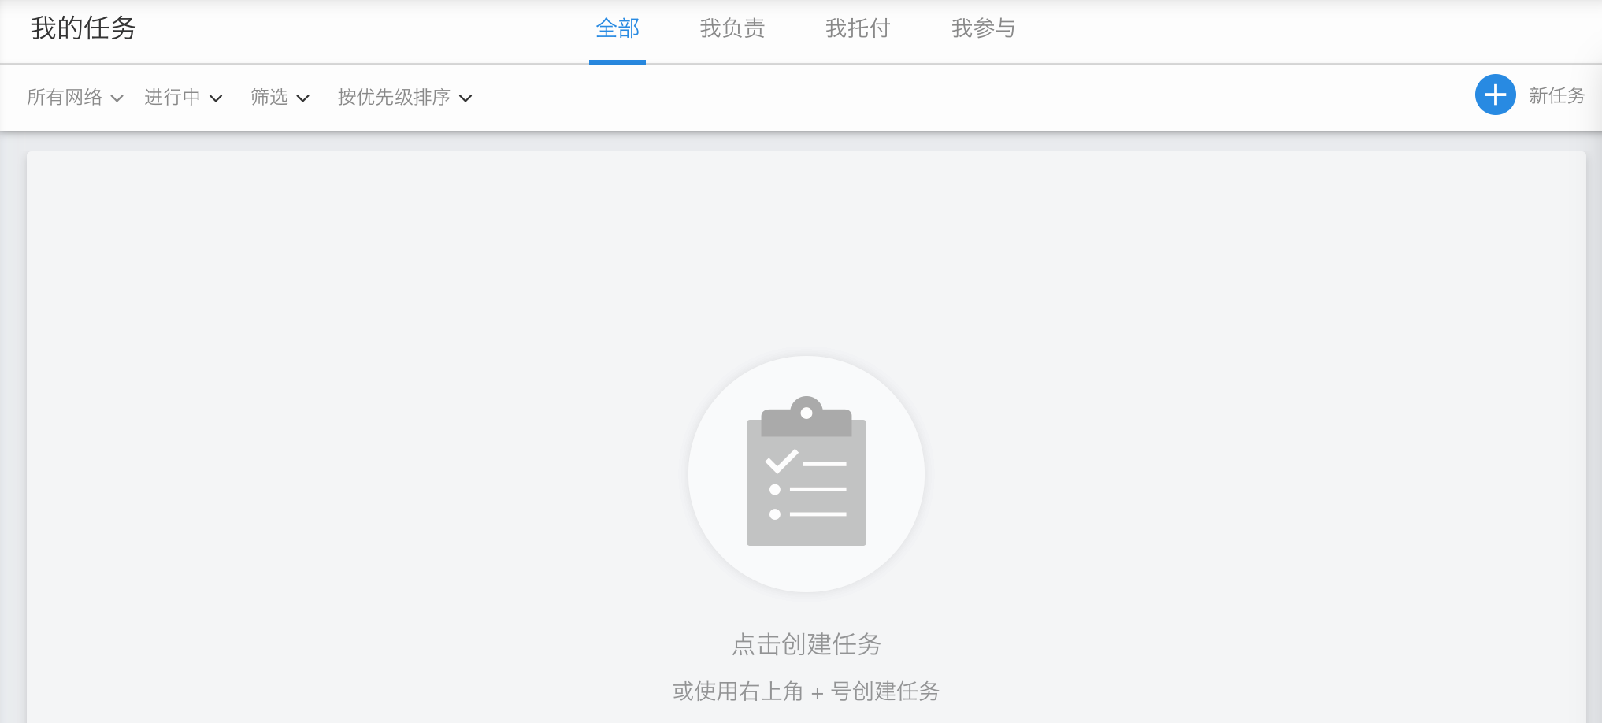

图1-11 创建新任务

（4）填写好项目、任务名称后，单击“创建”按钮，如下图1-12所示。

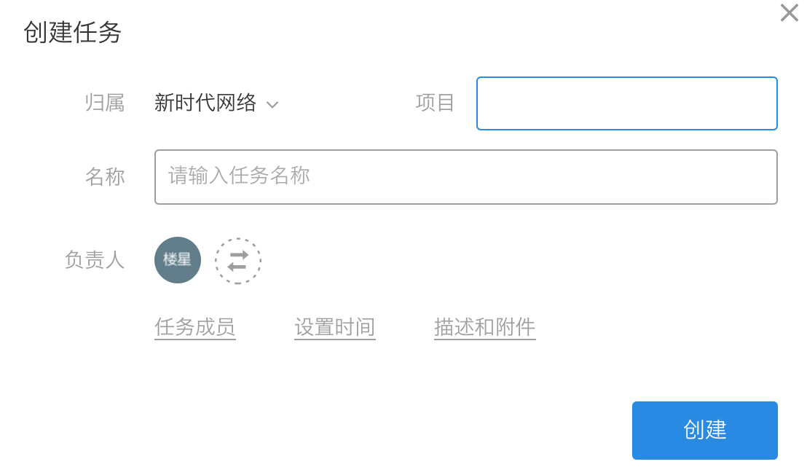

图1-12 创建任务

（5）创建好任务后，自动显示出任务名称，任务状态为待完成阶段，如下图1-13所示。

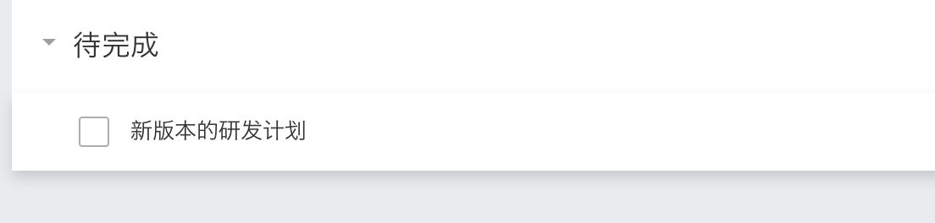

图1-13 任务名称

（6）点击“任务名称”后，自动从右侧弹出任务看板，分别设置和完善任务的完成时间、添加子任务、具体任务描述等信息。同时针对每个子任务，可以通过点击头像图标来选择子任务的具体负责人。如下图1-14所示。

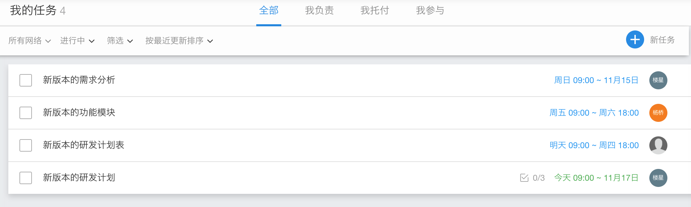

图1-14 任务分配

（7）学生自主操作，完成其它功能模块的应用和体验。以便了解更多的云服务应用功能，如创建日程等功能。

